SCHEDA DI PRESENTAZIONE

- TITOLO: MISCUGLI E SOLUZIONI
- BREVE DESCRIZIONE DELL’UNITÀ DI APPRENDIMENTO: in questa unità di apprendimento si vuole evidenziare la differenza tra miscugli e soluzioni e accennare alle loro caratteristiche
- SEMPLIFICAZIONE a cura di: Linda Cammarata
- CONTENUTO cura di: Prof. Claudio Rosi
- LIVELLO DI COMPETENZA LINGUISTICA RICHIESTA: A2
- SI RIVOLGE A: studenti della scuola secondaria di I grado
- USO: apprendimento con la guida di un insegnate
- ANNO DI EDIZIONE: 2007

MISCUGLI E SOLUZIONI

GUIDA PER L’INSEGNANTE
In questa unità di apprendimento si vuole rilevare la differenza tra miscugli e soluzioni e introdurre le loro caratteristiche principali.
Il livello linguistico del testo è un livello A2 (vedi Quadro comune europeo)
Come prerequisito è necessario che gli studenti abbiano studiato le proprietà della materia.
In questa unità si eserciterà la tecnica della LETTURA PER LO STUDIO.
La lettura per lo studio è usata per comprendere, memorizzare, assimilare e riprodurre un’informazione.
Per mettere in pratica questo tipo di tecnica si consiglia di far leggere lo studente lentamente, sottovoce e chiedere di memorizzare solo alcune importanti definizioni
L’unità di apprendimento è divisa in 3 attività:
1. ATTIVITÁ DI PRE-LETTURA
- Attività di brainstorming: serie di domande-stimolo per suscitare l’interesse e far emergere le conoscenze pregresse:
- Attività stimolo: dopo aver richiamato le conoscenze pregresse degli studenti in merito all’argomento, scriviamo alla lavagna le osservazioni emerse durante l’attività di brainstorming.

2. ATTIVITÁ DI LETTURA O DI ASCOLTO

3. ATTIVITÁ DI POST-LETTURA
Lavorando in gruppo gli studenti esaminano le idee scritte alla lavagna durante la fase di pre-lettura, controllano le affermazioni vere, correggono quelle errate e aggiungono le conoscenze nuove.
Ogni gruppo realizzerà un cartellone.
Il cartellone più completo sarà appeso in classe e lasciato a disposizione di tutti gli studenti come poster didattico.
MISCUGLI E SOLUZIONI

Prerequisiti: conoscenza della struttura della materia e dei suoi passaggi di stato

Obiettivi: studio dei miscugli e delle soluzioni

Livello linguistico: A2

Strategie di studio: lettura per lo studio

ATTIVITÁ DI PRE-LETTURA

Attività stimolo:

☺Completa lo schema rispondendo alle domande con le parole in corsivo
ottenere – versare – sciogliere – separare – mescolare – attaccare – formare

- Mettere insieme cose diverse per creare una sola cosa
- Fare, dare una forma
- Unire due cose
- Dividere
- Riuscire ad avere
- Far diventare liquido


Foto 1

1.
2.
3.
4.
5.
6.
7.

ATTIVITÀ DI LETTURA/ASCOLTO

I MISCUGLI
Nel mondo dove viviamo le sostanze spesso si mescolano con altre sostanze e formano un miscuglio.
Un miscuglio è eterogeneo.
Esempio: l’aria è un miscuglio, infatti è formata da tanti gas.

MISCUGLIO = insieme di due (o più) sostanze che si possono dividere in modo semplice

Un miscuglio ha le stesse proprietà delle sostanze che formano questo miscuglio.
Noi possiamo separare le sostanze di un miscuglio in modo semplice e vediamo che dopo aver separato le sostanze, ogni singola sostanza continua ad avere le stesse proprietà.
Esistono diversi tipi di miscugli:
- i miscugli di solidi (esempio: zolfo e ferro)
- i miscugli di liquidi (esempio: acqua e olio)
- i miscugli di solidi in liquidi (esempio: terra e acqua)
- i miscugli di solidi in gas (esempio: lo smog cioè delle minuscole particelle di fuliggine nell’aria)
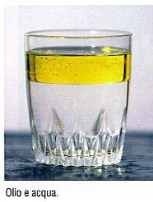
- i miscugli di gas in liquidi (esempio: le bollicine nell’acqua gassata)

Foto 2

MATERIALI : - limatura di ferro
- zolfo
- piatto
- calamita

- Prendi un po’ di limatura di ferro e un po’ di zolfo
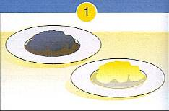
- Metti le due sostanze in un piattino

limatura
di ferro

zolfo

- Prendi la calamita e avvicina la calamita al piatto
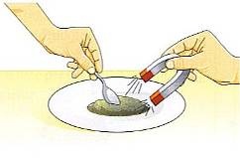

calamita

OSSERVAZIONI : Il ferro si attacca alla calamita, lo zolfo invece rimane nel piatto. In questo modo si possono separare le due soluzioni.

MATERIALI: - sabbia
- acqua
- due becher
- carta da filtro
- imbuto
- fornello

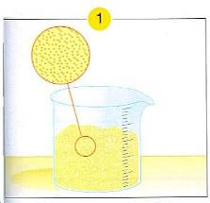
1) Prendi della sabbia e metti la sabbia in un becher

becher

2) Versa l’acqua nel becher e mescola
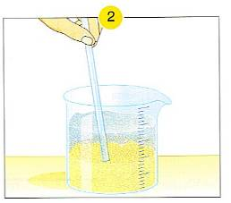

3) Crea un filtro usando la carta e metti il filtro in un imbuto
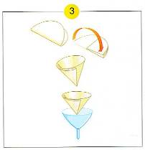

filtro

imbuto

4) Metti il filtro e l’imbuto in un becher
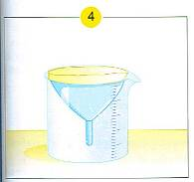

5) Versa l’acqua con la sabbia nell’imbuto con il filtro
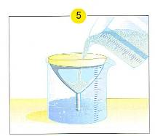

OSSERVAZIONI: Il filtro lascia passare solo l’acqua e la sabbia si ferma così possiamo dividere le due sostanze, cioè l’acqua e la sabbia.
LE SOLUZIONI
Le soluzioni sono dei miscugli dove le due sostanze che compongono questi miscugli non si possono riconoscere.
Le soluzioni sono miscugli omogenei.

SOLUZIONE = insieme di due sostanze che si non possono riconoscere

Le sostanze che troviamo in una soluzione si chiamano:
- solvente
- soluto
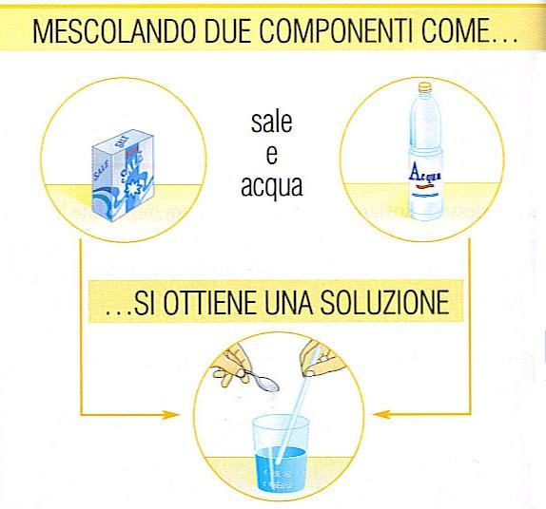

Nella soluzione formata da acqua e sale, l’acqua è il solvente e il sale è il soluto.

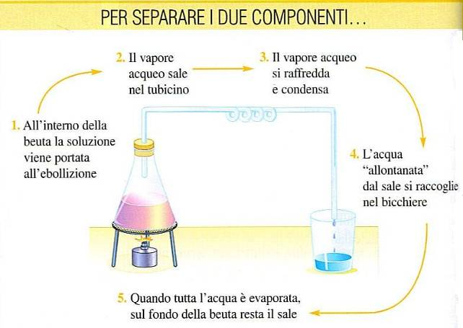

beuta

Questo metodo si chiama distillazione e serve a separare i componenti di un miscuglio omogeneo, cioè di una soluzione.

LA CONCENTRAZIONE
Si chiama concentrazione la quantità di soluto che si trova in 100g di soluzione.
CONCENTRAZIONE = la quantità in grammi di soluto presente in 100g di soluzione

☺ORA TOCCA A TE!

► Leggi il testo un’altra volta molto attentamente e sottolinea cos’è un miscuglio, una soluzione e la concentrazione.
Adesso scrivi sul tuo quaderno le informazioni che hai imparato usando le tue parole.
Hai capito cosa sono miscugli e soluzioni? Bravo!
Prova a rispondere a questa domanda
- Qual è la differenza tra un miscuglio e una soluzione?
____________________________________________________________________________________________________________________________________________________________________________________________________________________________________________________________

► Collega i termini degli strumenti usati in laboratorio con le immagini esatte
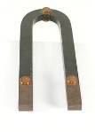
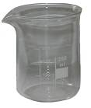

BEUTA

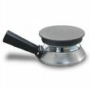
FORNELLO ELETTRICO

CALAMITA

BECHER
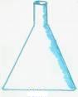
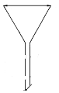
IMBUTO

ATTIVITÁ DI POST-LETTURA
Lavorando in gruppo, prendete il cartellone fatto all’inizio della lezione, controllate le affermazioni vere, correggete quelle non corrette e aggiungete le nozioni nuove che avete imparato.

Sapete che se appendete in classe il cartellone più completo fino al giorno della verifica, vi aiuterà a imparare l’argomento.

GLOSSARIO

Cerca nel testo le parole che non conosci e traducile nella tua lingua. Traduci anche le parole che trovi già scritte nella tabella

IN ITALIANO | NELLA TUA LINGUA
MESCOLARE = mettere insieme cose diverse e girare
SEPARARE = dividere
SOSTANZA = materia
SOLUZIONE = sostanza che scioglie altre sostanze
SOLUTO = sostanza che si scioglie nella soluzione
…

FONTI:
- B.Negrino, D.Rodano, Esplorare le scienze, Il Capitello
- La ricerca fotografica di FOTO 1 e FOTO 2 è stata fatta usando il motore di ricerca Google immagini

